Manual Técnico: Configuración Ambiente FrontEnd

ComApp

Versión: 1.0

**HISTORIAL DE REVISIÓN**

|  |  |  |  |  |  |  |
| --- | --- | --- | --- | --- | --- | --- |
| **VERSIÓN** | **ELABORACIÓN** | | **REVISIÓN** | | **APROBACIÓN** | |
| **Fecha** | **Responsable** | **Fecha** | **Responsable** | **Fecha** | **Responsable** |
| 1.0 | 22/06/2021 | Michael Giraldo |  | Diana María Valencia |  | Diana María Valencia |
|  |  |  |  |  |  |  |
|  |  |  |  |  |  |  |
|  |  |  |  |  |  |  |
|  |  |  |  |  |  |  |

**CAMBIOS RESPECTO A LA VERSIÓN ANTERIOR**

|  |  |
| --- | --- |
| **VERSIÓN** | **MODIFICACIÓN RESPECTO VERSIÓN ANTERIOR** |
|  |  |
|  |  |
|  |  |
|  |  |
|  |  |
|  |  |

**Tabla de contenido**

1. Introducción 4

2. Alcance 4

3. Definiciones, siglas y abreviaturas 4

4. Responsables e involucrados 5

5. Aspectos Técnicos 5

6. Requisitos de Configuración 5

7. Proceso de Configuración o Despliegue 5

8. Ingreso al Sistema 10

# 1. Introducción

En el presente documento se realizará detalladamente el proceso de elaboración e integración del desarrollo Frontend, que consiste en la conversión de datos en una interfaz gráfica para que el usuario pueda ver e interactuar con la información de forma digital. Para ello fue necesario emplear la tecnología Angular, perfecta para la creación de componentes interactivos, reutilizables, para interfaces de usuario.

Conoceremos algunos aspectos fundamentales que se deben tener en cuenta en esta etapa del desarrollo como lo fue la implementación de las APIS que serán usadas en todo el proyecto, para hacer las diferentes consultas al Backend, y posteriormente a la BD, ya que las Apis contienen todas las operaciones CRUD.

La página quedo desplegada en el siguiente enlace: <https://comapp-e5279.web.app>

# 2. Alcance

En nuestro trabajo para estructurar el desarrollo Frontend se inició con los servicios de software de terceros como Git, Firebase, incluyendo por cierto el servidor Node js y la tecnología Angular con su gestor de dependencias npm para generar la estructura del proyecto.

# 3. Definiciones, siglas y abreviaturas

**Git** es un sistema de control de versiones. Un sistema de control de versiones nos va a servir para trabajar en equipo de una manera mucho más simple y optima cuando estamos desarrollando software. Cuando acabamos de desarrollar nuestro código, utilizamos Gitpara mezclar los cambios con los otros compañeros.

**Deploy o Despliegue**: En términos generales, la palabra deploy es utilizada para describir que algo fue colocado en su posición. También se utiliza cuando un sistema es habilitado para su uso, ya sea un ambiente de [desarrollo](https://www.hostgator.mx/blog/desarrollo-web-tendencias/#utm_source=blog&utm_medium=post-desarrollo-web-tendencias&utm_campaign=hostgator_blog), para realizar pruebas o producción; El Despliegue de software son todas las actividades que hacen que un sistema de [software](https://es.wikipedia.org/wiki/Software) esté disponible para su uso.

**NPM: Node Package Manager** es un gestor de paquetes que nos va a permitir gestionar las dependencias para nuestros proyectos.

**Angular:** es un framework opensource desarrollado por Google parafacilitar la creación y programación de aplicaciones web de una sola página, las webs SPA (Single Page Application).

# 4. Responsables e involucrados

|  |  |  |
| --- | --- | --- |
| **Nombre** | **Tipo (Responsable/ Involucrado)** | **Rol** |
| Michael Giraldo | Responsable despliegue | Arquitecto/desarrollador |

# 5. Aspectos Técnicos

La plataforma está diseñada para correr en servidores en línea lo cual no requiere de una instalación en el computador o dispositivo móvil personal, pero se debe tener en cuenta que los requisitos mínimos para que un pc navegue en la aplicación web deben ser; Una memoria RAM 4 GB, Disco duro 125 GB, Sistema Operativo de su preferencia, Linux, Windows o Mac os.

Para poder interactuar con la plataforma se requiere que los clientes tengan instalados un navegador web y una conexión a internet, independientemente de que la conexión la esté realizando desde un pc o un dispositivo móvil.

Para el dispositivo móvil las características sugeridas son: Dispositivo inteligente, una memoria RAM 2 GB, sistema operativo Android o IOS, aplicación escáner códigos QR, debe disponer de servicio de internet para la conectividad.

# 6. Requisitos de Configuración

Para la construcción y configuración del entorno de desarrollo es necesario contar con un editor de código de nuestra preferencia, en nuestro caso fue seleccionado el visual studio code desarrollado por la empresa de Microsoft, está disponible para la mayoría de los sistemas operativos usados hoy en día. Siguiendo con los requisitos se debe proceder a la instalación del servidor Node js e incluir un gestor de paquetes que nos va a permitir a gestionar las dependencias del proyecto como npm.

# 7. Proceso de Configuración o Despliegue

El proceso de desligue se inicia desde el computador principal del equipo de trabajo hacia la nube, una vez terminado el proyecto la primera versión se sube al repositorio oficial del proyecto.

1. debemos crear una cuenta gratuita de Firebase en: <https://firebase.google.com>

1. Una vez creada la cuenta debemos hacer click en “Agregar App”

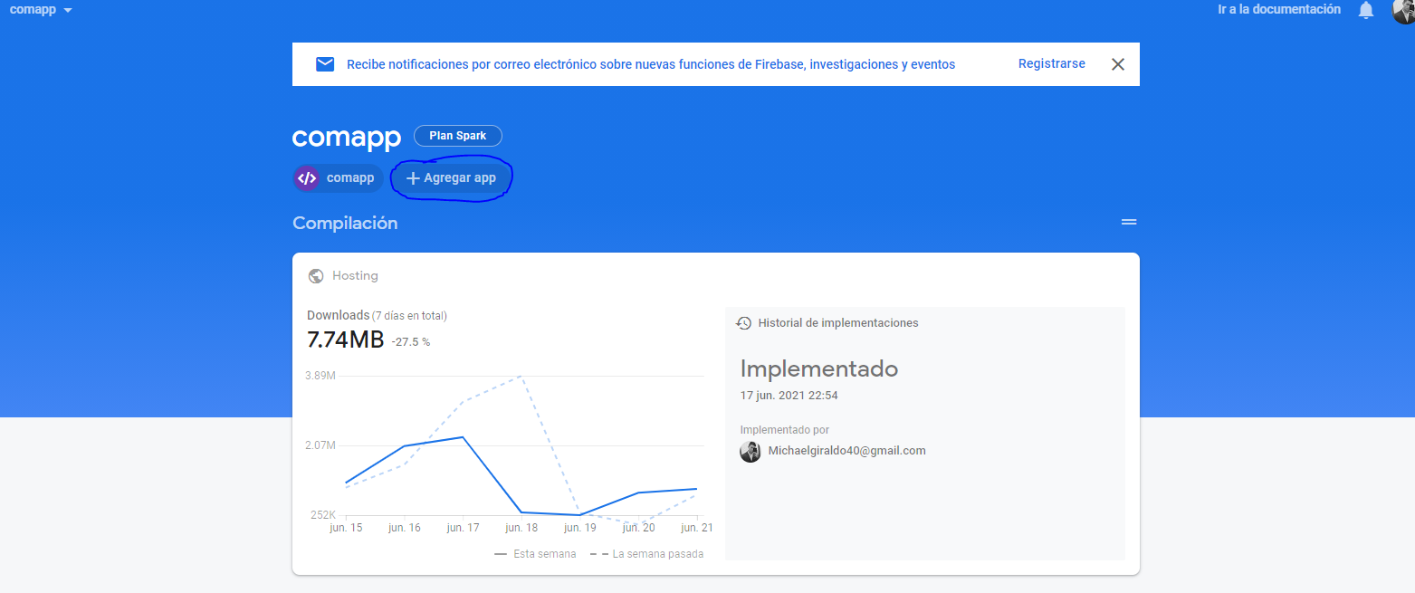

1. Una vez haberle dado a “Agregar app”, nos saldrá varias opciones, hacemos click en “Web”

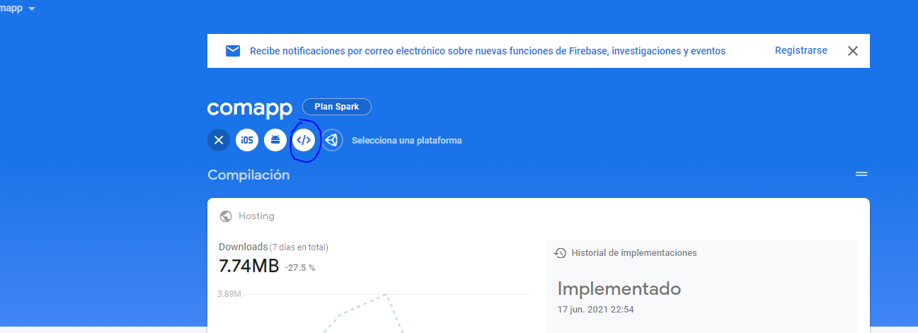

1. Configuramos nuestra App y le damos en “Registrar app”.

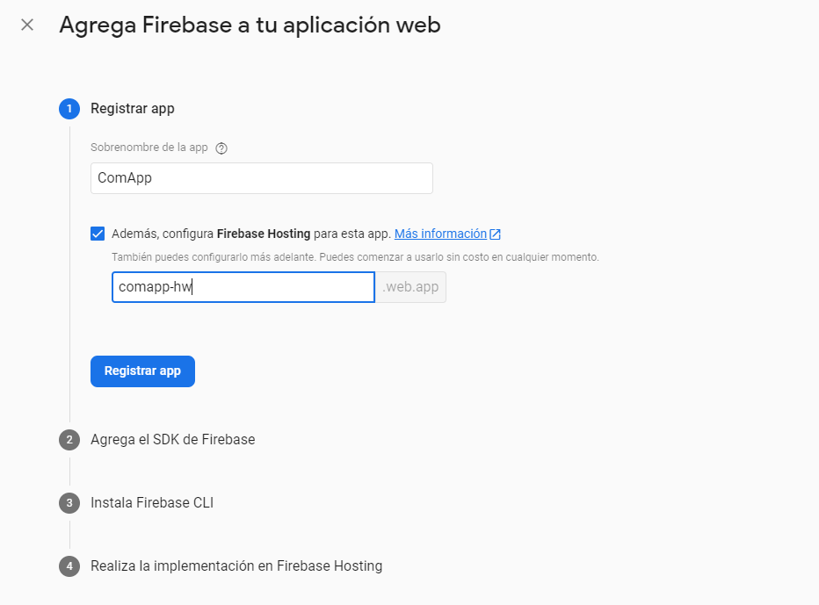

1. Instalamos Firebase Tools en la terminal del proyecto.

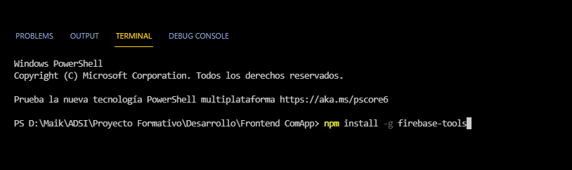

1. Realizamos la implementación de Firebase hosting escribiendo en la terminal “firebase login” y “firebase init”.

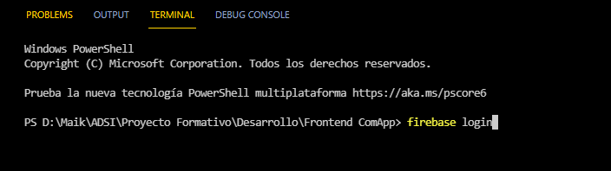

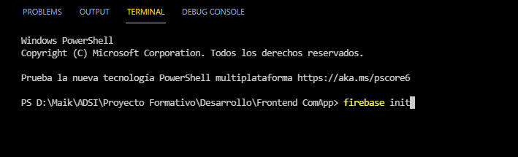

1. Especificamos nuestro sitio en Firebase.json.

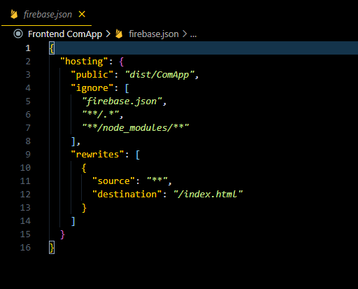

1. Lanzamos nuestro proyecto a producción para generar la carpeta que se subirá al servidor, ejecutamos el comando “ng build --prod”.

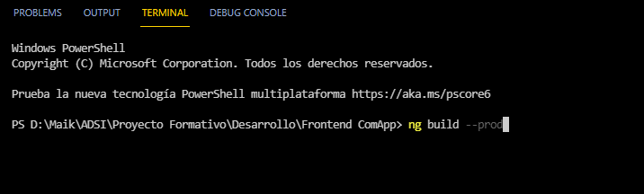

1. Se nos creará estar carpeta “dist” donde encontraremos la carpeta de nuestro proyecto lista para producción, en donde estará cada archivo necesario para hacer el despliegue.

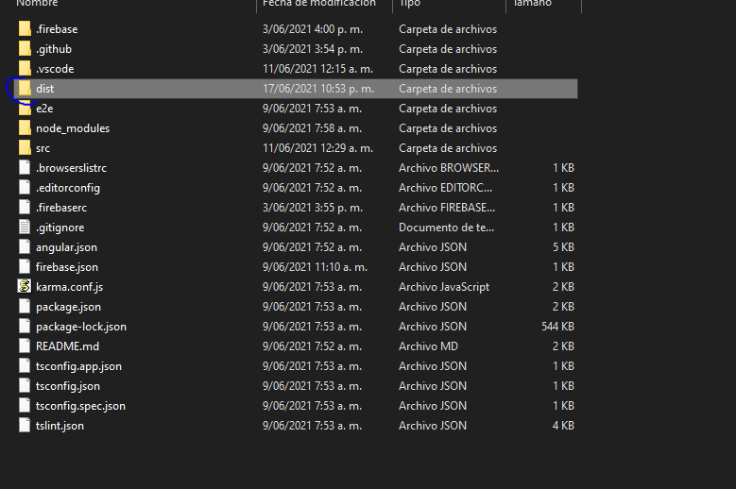



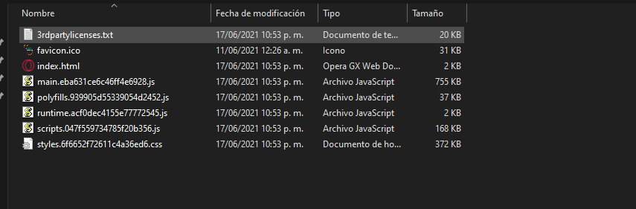

1. Por último, ejecutamos el comando “firebase deploy” para finalizar el despliegue de nuestra aplicación.

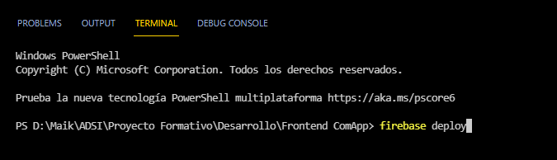

# 8. Ingreso al Sistema

Para visualizar la aplicación en el servidor, ingresamos la URL con la que quedó en el despliegue, en este caso: <https://comapp-e5279.web.app>

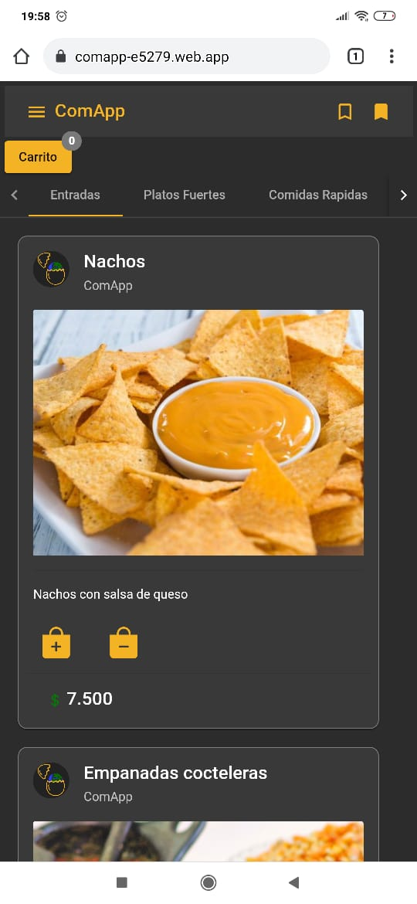Al ingresar al aplicativo, podemos observar la vista principal.